**By MADANI GAMES**

**Builders**

**Beavers**

**Diseño y Desarrollo de Videojuegos 2013**

**UTN- FRRe**

**Documento de Diseño**

**Integrantes:**

* **Cruz, Marcelo**
* **Duprat, José David**
* **Tortosa, Nicolás**
* **Reifman, Daiana**

Contenido

Revisiones 3

Resumen del juego 4

Jugabilidad 5

Mecánica 6

Diagramas de flujo de pantallas 7

Diagramas de estado de cada nivel 10

Desarrollo del Nivel 13

Historia del juego 15

Personajes 16

Played Characters 16

Non - Played Characters 20

Información Técnica 22

Requisitos Mínimos 22

Desarrollo de Software 22

Software Secundario 22

# Revisiones

|  |  |  |  |
| --- | --- | --- | --- |
| Versión | Fecha | Autores | Cambios |
| 1.0 | 16/10/2013 | Reifman  Duprat  Cruz  Tortosa | * Documento Inicial con narrativa, historia del juego y descripciones de los personajes. |
| 1.5 | 21/10/2013 | Reifman  Duprat  Cruz  Tortosa | * Agregado de más historia a los personajes, modificado el diagrama de estado, pantallas y modificaciones del formato del documento. * Modificaciones varias |
| 1.6 | 01/11/13 | Reifman  Duprat  Cruz  Tortosa |  |
|  |  |  |  |

Builders Beaver

# Resumen del juego

Concepto del juego

Demuestra tus habilidades ayudando a unos increíbles castorcitos a salvar a las poblaciones de las inundaciones producidas por los cambios climáticos con la construcción de distintas represas antes que se te acabe el tiempo.

Género

Es un juego casual, fácil y rápido de jugar, de estrategia y educativo al mismo tiempo.

Público Final

El juego está dirigido para toda la familia, al ser simple y desafiante a la vez, lo pueden jugar desde niños pequeños hasta ancianos, pasando por jóvenes y adultos. Si bien la temática del juego resultará más interesante y útil para las personas interesadas en el calentamiento global, esto no quita que cualquiera puedan jugar.

Alcance del Proyecto

El proyecto incluye el diseño del juego, un diseño gráfico básico y un prototipo funcional, con las unidades y niveles iniciales.

Look and Feel

El juego es de tipo 2D visto en perspectiva con gráficos dibujados con una herramienta de diseño de imágenes. Los escenarios de las diferentes ciudades donde se desarrolla la historia podrán tener algún decorado especial para que identifiquen al lugar que se está recorriendo, representar además distintos climas y paisajes.

Número de Niveles

El juego puede ser expandido a un número infinito de niveles, donde el jugador va pasando por las distintas ciudades.

Dichos niveles irán incrementando su dificultad de manera gradual, disminuyendo el tiempo para hacer la represa, incrementando la cantidad de enemigos, incrementando la cantidad de objetos a sortear.

Un mapa tiene alrededor de 15 niveles una vez que se superan todos, se expande habilitando una nueva serie de niveles, previa reproducción de un video clips.

PlayedCharacters

En el juego, existirán inicialmente cuatro personajes que podrá elegir el jugador antes de comenzar cada nivel. Las mismas serán: Castorcir, Strongjor, Flashdar e Inbeto.

Non PlayedCharacters

El juego contará inicialmente con dos tipos de enemigos que el jugador deberá evitar: tiburones y pirañas. Además, existen objetos sin vida que podrán dañar al jugador.

# Jugabilidad

Cada ciudad que debes salvar junto con estos increíbles castores se trata un nivel distinto y a medida que transcurren los niveles, van recorriendo poblaciones cada vez más cercanas al polo y más afectadas por las inundaciones.

Antes de iniciar un determinado nivel deberás elegir a tu compañero preferido para esta aventura, que según sus habilidades, brindará más ventajas o problemas a la hora de alcanzar la meta.

Dentro de cada nivel observarás un rio lleno de cosas que ha arrastrado la inundación y con tu valiosa ayuda los castores deben sortear a través del agua estos elementos para llegar al otro extremo del torrente, obtener madera y traerla de regreso al extremo de salida para construir juntos las represas que salvaran esa población. Claro está, que solo tendrán un tiempo limitado para hacerlo antes de que la ciudad quede bajo agua completamente y poder lograr tu meta.

Así mismo, cada vez que se choquen con un objeto en su travesía por el rio perderán una vida de un máximo de 3 disponibles por nivel. En caso de necesitarse, tendrás la posibilidad de pagar un precio muy bajo para obtener vidas extras. Si no deseas pagar por la misma y te quedas sin posibilidades, deberán esperar 15 min antes de poder continuar. Sin embargo, puede que en el camino se encuentren con alguna vida extra para incrementar tus posibilidades.

A medida que avanzan los niveles, contarás con menos tiempo, más objetos a lo largo del camino para evitar o se necesitara de más madera para lograr tu objetivo.

# Mecánica

Objetos

En este juego denominamos objetos a los elementos que fueron arrastrados por la inundación de las distintas casas del pueblo que el castor deberá evitar. Entre ellos se pueden enumerar mesas, sillas, colchones, algún árbol o rama caída. Estos, siempre se dirigen en línea recta desde el punto de aparición en la pantalla hasta el extremo opuesto de la pantalla.

Enemigos

Además de los objetos, existen dos tipos de enemigos con los que se enfrentará el castor. Estos se mueven también desde el punto de aparición hasta el otro extremo en una especie de movimiento zigzag. Pudiendo atrapar al personaje principal si este se cruza en su camino.

Acciones

La principal acción por parte del jugador es la de avanzar nadando hacia adelante para llegar al otro extremo del rio y poder conseguir las maderas y traerlas de regreso.

El avance el jugador los va a poder realizar con las teclas de las flechas hacia adelante y atrás respectivamente que activara un determinado sonido y mostrara al castor nadando según la dirección correspondiente.

En caso de colisionar con alguno de los objetos descriptos anteriormente o con los enemigos por no haber presionado a tiempo las teclas se activara algún otro tipo de sonido y animación de choque.

# Diagramas de flujo de pantallas



El juego consta de cuatro pantallas simples, más una que tiene el mapa y otra del nivel en sí. Inicialmente se muestra el menú principal, a partir del cual se puede leer la ayuda, iniciar un nuevo juego o ver los créditos. Luego se muestra el mapa de ciudades donde el jugador podrá elegir qué nivel desea jugar según lo desee y en cualquiera de ellos se puede volver al mapa de las ciudades.

Al principio solo se puede jugar el primer nivel, una vez que se cumpla el nivel se habilita el siguiente y así sucesivamente con los niveles posteriores. Uno puede volver a jugar los que ya fueron superados.

El pasaje entre pantallas se realiza con una transición simple a través de las opciones de los distintos menús o a través de algunos estados del juego como ser el Game-Over o al ganar un nivel. En este caso se debe hacer un *delay* o una animación del personaje antes de cambiar de escena.

Pantalla Inicial o menú principal

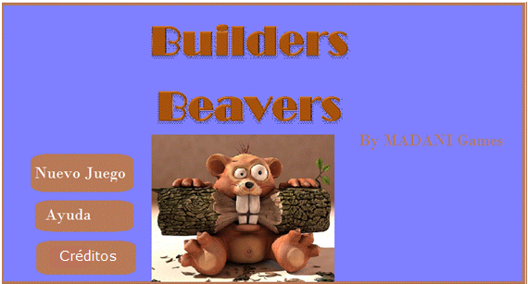

El menú principal cuenta con tres simples botones, el primero para empezar un nuevo juego y desplegar la pantalla del mapa de niveles, el segundo para consultar la ayuda del juego y el último para salir del juego y ver los créditos.

Mapa de ciudades y selección de niveles

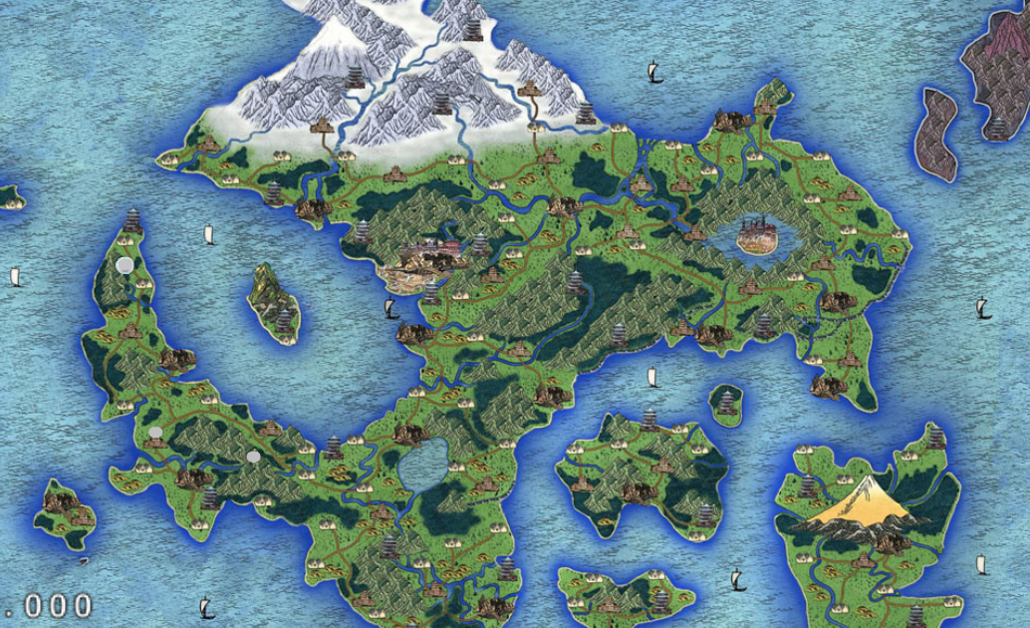

Esta pantalla tiene una lista de todos los niveles posibles que podrá escoger el jugador. Siempre se encuentra habilitado todos los niveles superados incluyendo el actual.

Ayuda

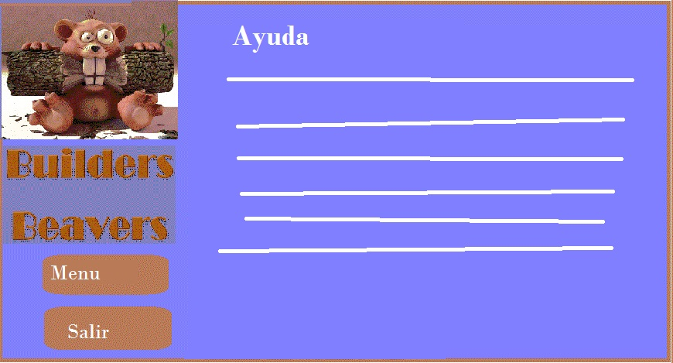

La pantalla de ayuda explica en qué consiste el juego y contiene dos botones para salir y volver al menú.

Créditos



**Créditos**

Esta pantalla contiene información del equipo que formo parte del desarrollo del juego. Tiene un botón para volver al menú.

# Diagramas de estado de cada nivel

Cada nivel presenta una vista distinta según corresponda, la imagen siguiente representa una muestra de la visual del formato de los niveles. Se observan ambos extremos del rio, los objetos en el agua (enemigos y objetos de la inundación) y el castor nadando en medio.

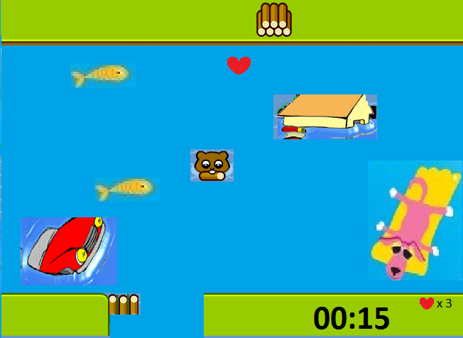

Básicamente un nivel está formado por dos extremos, que son los bordes superior e inferior, a donde el castor se debe dirigir para trasladar las maderas y armar la represa. En medio del río se encontrará con objetos y enemigos que pueden impedir que cumpla su cometido. Los objetos se mueven en línea recta. Según la dificultad del medio pueden existir más o menos líneas de objetos. Los enemigos atraviesan el río con un movimiento predefinido. En los niveles más altos cada vez serán más.

Cada nivel tiene definido un tiempo para cumplir el objetivo, este se va descontando y se visualiza en el margen inferior derecho de la pantalla, junto con las vidas restantes.





## Desarrollo del Nivel

1. Inicio. Se cargan los datos del nivel a partir de la configuración definida del mismo.
   1. Se inicializa el tiempo y la cantidad de vidas.
   2. Se cargan las imágenes del paisaje.
   3. Se inicializan los objetos del background.
   4. Se carga el personaje.
2. Estados. (Diagrama 1)
   1. **Jugando**:
      1. Decrementar Tiempo.
      2. Cargar personajes y objetos del río.
      3. Actualizar castor (Diagrama 2)
         1. **Yendo**: Ejecutar animación de ida, realizar movimiento de ida, si llega al borde superior: 1. ejecutar animación "toma del tronco" (El castor se posiciona para volver con el tronco); 2. cambiar de estado.
         2. **Viniendo**: Ejecutar animación vuelta, realizar movimiento de vuelta, si llega al borde inferior: 1. ejecutar animación "posicionar tronco en represa" (El tronco a medida que rota, se mueve para posicionarse en el lugar de la represa que le corresponde, según la configuración del nivel); 2. Posicionar castor para cruzar el río; 3. cambiar de estado.
      4. Checkear si hubo alguna colisión entre el personaje con los objetos del entorno. En caso de que ocurra:
         1. El objeto desaparece.
         2. Restar una vida.
         3. Reproducir sonido de colisión.
         4. El castor debe ejecutar animación de parpadeo, posicionarse en el extremo inferior y pasar al estado "Yendo" independientemente del estado en que se encuentra en el momento del impacto.
      5. Actualizar Interfaz
         1. Si completó la represa cambia a estado GANANDO.
         2. Si se acabó el tiempo cambia al estado GAME-OVER.
         3. Si se acabaron las vidas cambia al estado GAME-OVER.
   2. **Pausado**
      1. Mostrar Pantalla de Pausa.
      2. Detener los objetos del entorno.
      3. Detener personaje y sus acciones.
   3. **Game Over** 
      1. Delay o animación de tristeza del castor.
      2. Transición a la escena de Game Over.
   4. **Ganando**
      1. Animar al Castor, salta en el lugar unos segundos.
      2. Incrementar Número de Nivel Actual.
      3. Desactivar Objetos Background.
      4. Transición a Pantalla Mapa de niveles.
         1. Ejecutar animación que habilita siguiente nivel.
         2. Habilitar el nivel siguiente.

# Historia del juego

En *CasterWorld*(mundo de castores) mucho de los habitantes son constructores o ingenieros y por lo tanto siempre están creando nuevas cosas para aumentar el confort de la población. A medida que fue creciendo, las ciudades pasaron a ocupar gran parte del territorio, dejando poco espacio “verde”. Se abrían fábricas constantemente, nuevas carreteras, mayor cantidad de vehículos a combustible, etc., sin darle mucha importancia a los daños que causaban a la naturaleza y al medio ambiente.

Con el tiempo, la naturaleza empezó a hacer notar su enojo, empezaron a producirse cambios climáticos como: veranos más calientes e inviernos más cortos y fríos. Tormentas cada vez más fuertes, tsunamis en las zonas costeras, terremotos e inundaciones.

Esto llamó la atención de un grupo que se dieron cuenta de que, si querían seguir inventando cosas, tenían que hacerlo estudiando el impacto que esta producían al medio ambiente. Esto no era suficiente ya que además debían concientizar a la población y tratar de obtener un cambio cultural.

De a poco y con mucho trabajo, se fue cambiando la actitud de los castores para con su entorno, se inculcaba la idea ecologista desde las escuelas, se implementaron distintas normas con respecto al consumo de recursos. Las nuevas empresas debían cumplir con ciertos estándares de sustentabilidad. Sin embargo, el daño ya está hecho y es irreversible.

El grupo dio aviso de que, el principal problema del sobrecalentamiento del mundo, es que provoca que las grandes masas de hielo, concentradas en uno de los polos de *CasterWorld,* se empiecen a derretir provocando inundaciones en distintos lugares del mundo. Los lugares más cercanos al polo son los primeros que se verán afectados.

A raíz de esto, se forma en el año 2013 una empresa constructora denominada “SavetheWorld” a cargo de estos nobles ingenieros; que tratarán de evitar, con tu colaboración, que algunas poblaciones se pierdan totalmente bajo las aguas. Pero como el tiempo cada vez es menor y el agua se viene muy rápidamente y con furia, deberás demostrar tus habilidades para construir represas que eviten la inundación de la población en cada localidad.

# Personajes

## Played Characters

Entre los personajes posibles con que se pueden jugar contamos con:

Castorcin

Castorcin es el típico castor criado en una familia tipo, formada por cuatro integrantes. Creció rodeado de algunos primos y abuelos que siempre le brindaron su apoyo para todo lo que quiso emprender. Es la persona que siempre está dispuesta a ayudar a los demás. A pesar de no tener una habilidad especial siempre se esfuerza por lograr sus objetivos.

Es el castor normal del grupo, sin habilidades resaltantes recorriendo el camino en tiempo promedio.



Debilidad: No posee ni una debilidad que desvié al jugador de lograr su objetivo

Habilidad: No posee ni un poder extra que ayude al jugador a lograr su objetivo

Flashdar

Es el más pequeño del grupo, es rápido e inquieto. El siempre está en busca de nuevos desafíos porque se aburre muy fácilmente. Viene de las sierras super veloces y siempre come liviano. Sus modelos a seguir son el Correcaminos y Speedy Gonzáles. Por su espíritu emprendedor, cuando se enteró de la situación del mundo decidió no quedarse de brazos cruzados y hacer algo para ayudar, de esta manera llega a SaveTheWorld donde es aceptado al instante.

Debilidad: Es más probable que colisione con los objetos porque es un castor muy atolondrado y despistado.

Habilidad: Dotado de una velocidad increíble que recorrerá en tiempo mínimo el camino.

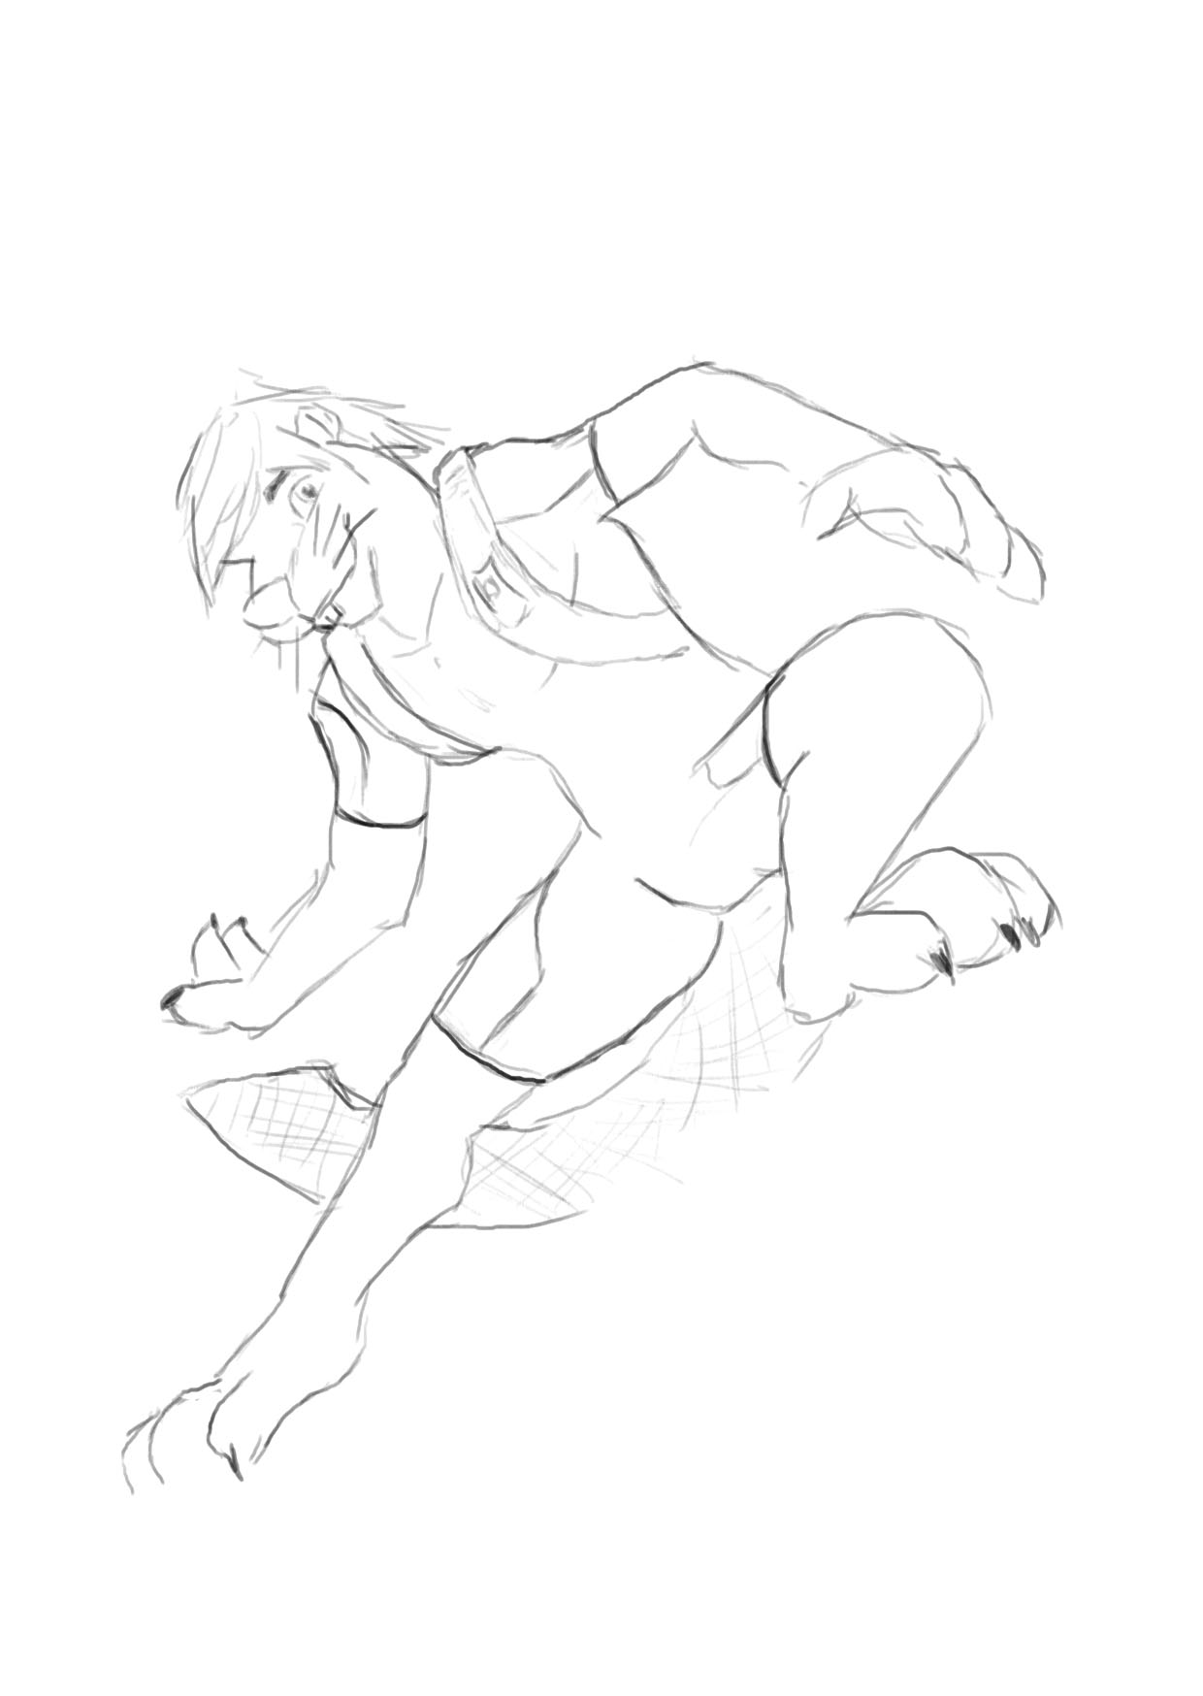

Inbeto

Viene de una familia de clase media trabajadora, sus padres lo educaron para que sea un buen castor, es muy aplicado e inteligente, superdotado con IQ de 200. Su astucia le permite inventar cosas y herramientas que facilitan y mejoran la construcción. Uno de sus inventos es el traje que viste, es una armadura que lo protege del daño físico que pueda recibir.

Debilidad: Inbeto recorrerá el camino muy lentamente.

Habilidad: Cuenta con un traje poderoso que evitara que se preocupe por chocar con los objetos, ya que estos no le hacen daño tan fácilmente.

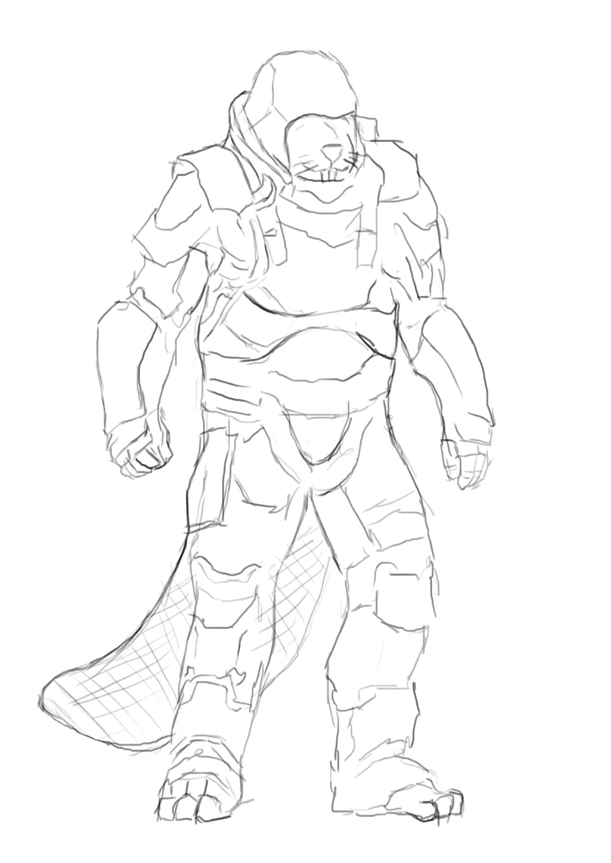

Strongjon

Es un castor que viene de una familia de integrantes de gran tamaño, creció siguiendo el consejo de su abuela "para ser un Gran Castor, hay que tomar la sopa" hasta convertirse en un personaje extremadamente fuerte. Esto lo ayudó a conseguir trabajos de carga en distintas construcciones, haciéndose famoso por sus habilidades. SavetheWorld supo de él y lo convoca para formar parte del equipo.

Debilidad: Tiene una velocidad muy inferior a la de los otros personajes.

Habilidad: puede transportar dos troncos a la vez sin inconvenientes.

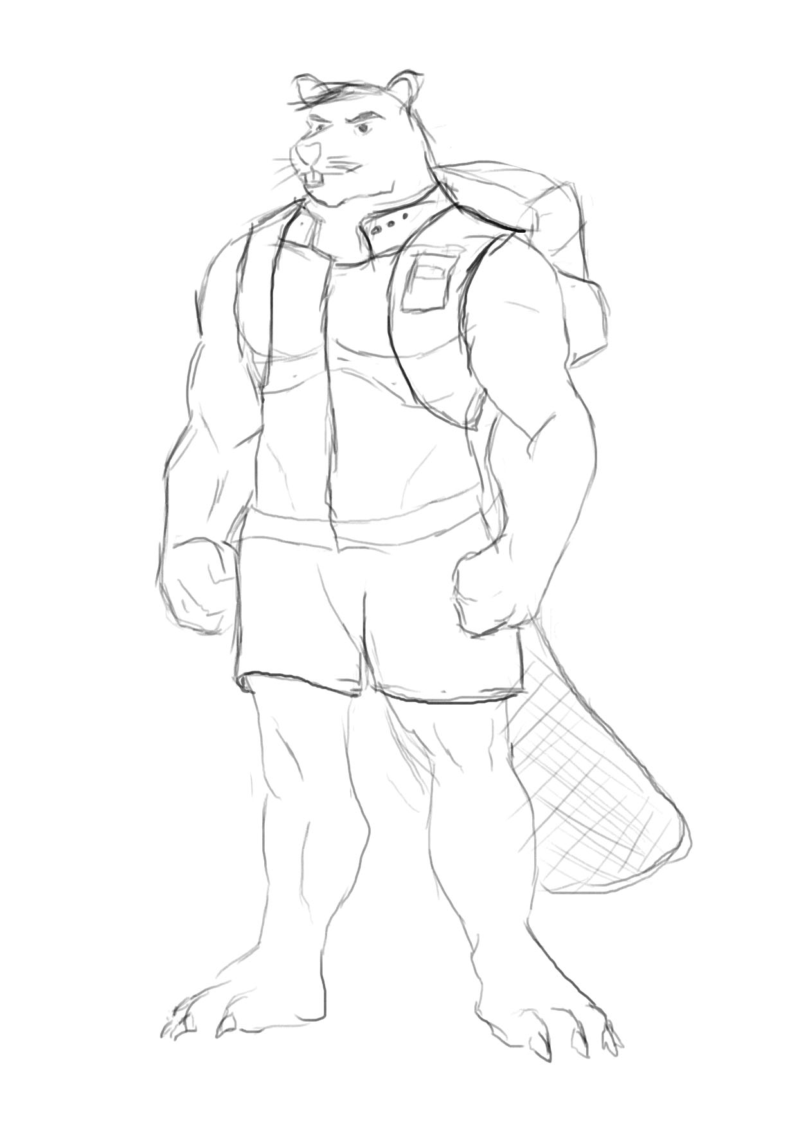

## Non - Played Characters

Pirañas

La piraña es un pez carnívoro, de agua dulce, que vive en los ríos de América del Sur. Su presencia es especialmente destacada en la Amazonia, en el Orinoco, las Guayanas y Paraguay.

Las pirañas conforman cinco géneros dentro de la subfamilia de los Serrasalminae. Miden, normalmente, entre 15 y 25 cm de longitud, aunque se han encontrado ejemplares que superan los 40 cm. Son popularmente conocidas por sus afilados dientes y por su insaciable y agresivo apetito por la carne.

Las últimas investigaciones sobre los especímenes Serrasalmusbrandtii y los Pygocentrusnattereri se han realizado en el Lago Viana, el cual se forma durante la época de lluvias, cuando el rio Pindare se desborda. Los datos recogidos demuestran que estas especies de pirañas, en algunos momentos de su vida, comen vegetales, por lo que puede decirse que no son estrictamente carnívoros.

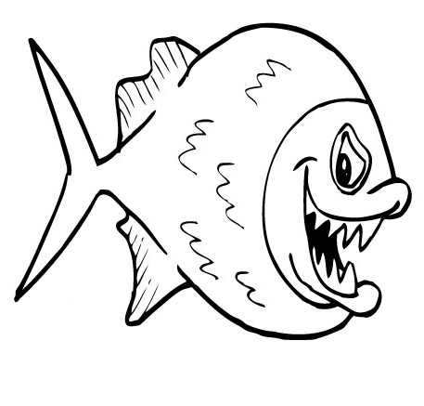

Tiburones

Se caracterizan por ser grandes depredadores. Los tiburones incluyen desde especies pequeñas de las profundidades marinas, hasta el tiburón ballena, el mayor de los peces, el cual se cree puede llegar a medir una longitud de 18 m y se alimenta únicamente de plancton. El tiburón toro puede desplazarse a agua dulce y algunos ataques de tiburones han ocurrido en ríos. Algunas de las especies mayores, en especial el tiburón mako y el tiburón blanco, son endodermos parciales, capaces de mantener parcialmente su temperatura corporal por encima de la que se encuentra el medio acuático en el que viven.



Objetos de inundación

Como se mencionó anteriormente el juego consiste en que el castor logre armar la represa antes de finalizar el tiempo sorteando los distintos objetos que arrastra la inundación. Se pueden nombrar entre los mismos a: sillones, mesas, heladeras, entre otros.

C:\Users\HP\Dropbox\Jueguitos\Proyecto\imagenes\sprites definitivos\lalalal\heladera1.pngC:\Users\HP\Dropbox\Jueguitos\Proyecto\imagenes\sprites definitivos\lalalal\sillon1.pngC:\Users\HP\Dropbox\Jueguitos\Proyecto\imagenes\sprites definitivos\lalalal\silla.png

# Información Técnica

## Requisitos Mínimos

El juego estará desarrollado en Javascript con HTML5, funcionando en cualquier browser que de soporte para HTML5 (Últimas versiones). Si bien los gráficos y animaciones son simples, los mismos se repiten gran cantidad de veces al mismo tiempo, por lo que podría no funcionar de forma fluida en equipos de bajo rendimiento. Sólo requiere teclado para jugarlo, y para una mejor experiencia se recomiendan parlantes.

## Desarrollo de Software

El juego se desarrolla íntegramente para tecnologías Web con los lenguajes HTM5 y Javascript a través del framework COCOS2D. Se utilizará GIMP para crear y editar las imágenes, ShoeBox para crear los sprites, WebStorm como IDE para programar, además de Notepad++ y Sublime.

## Software Secundario

Se requiere como software secundario un servidor web cualquiera que permita la descarga de la página y del framework. Además se requiere que el cliente tenga un browser que soporte HTML5 para acceder al mismo. Se recomienda el uso de XAMPP o WAMP como servidor web.